**EPIGRAPHE**

La condamnation du racisme, la protection des minorités, l’assistance aux réfugiés, la mobilisation de la solidarité internationale envers les plus nécessiteux, ne sont que des applications cohérentes du principe de la citoyenneté.

**Jean-Paul II (citation de célébrité)**

**IN MEMORIAM**

A mon regretté Papa PALUKU KWENZEGHERE Jules qui nous a quitté avant l’achèvement de notre cursus universitaire.

Votre nom restera gravé dans ma mémoire puisqu’il me servira toujours comme référence durant toute ma vie terrestre. Croyant à la résurrection de la chair et à la vie éternelle, je reste sûr et certaine que vous êtes allés nous préparer une place à côté du Père et vous reviendrez un jour. A travers ce travail, nous gardons votre immortalité.

Nous nous réjouissons des œuvres et du modèle de vie que vous nous avez transmis.

Que votre âme repose en paix.

**DEDICACE**

Je dédie ce travail de fin de cycle à la mémoire de mon père disparu trop tôt. J’espère que, du monde qui est sien maintenant, il apprécie cet humble geste comme preuve de reconnaissance de la part d’une fille qui a toujours prié pour le salut de son âme. Puisse Dieu, le tout puissant, l’avoir en sa sainte miséricorde !

**REMERCIEMENT**

*Tout d’abord je tiens à remercier Dieu, le tout puissant et miséricordieux, qui nous a donné la force, l’intelligence et la patience d’accomplir ce modestes travail.*

*A l’Université de l’Assomption au Congo, plus particulièrement au corps académiques de la faculté de science des ordinateurs, je dis merci pour toute la formation qu’ils m’ont donné.*

*Je remercie Monsieur l’Assistant Deux MUNGA NZANZU Manassé, en tant que directeur de ce travail, il m’a soutenu et guidé dans mon travail et, m’a aidé à trouver des solutions pour avancer.*

*A mes parents KAHINDO KAVAGHERENYE ET PALUKU Jules, je dis grand merci pour m’avoir encouragé et permis d’entreprendre la formation d’informatique de gestion, pour leurs amours ; leurs sens du sacrifice et ses prières. Sans eux, je n’en serais pas là.*

*Nos remerciements s’adressent à nos frères et sœurs : Shekinah KAKWENZEGHERE, Blandine KAKWENZEGHERE, Héritier KAKWENZEGHERE, D’Alzon KAKWENZEGHERE, Wassy KAKWENZEGHERE Neema KAKWENZEGHERE, Pierrette KAKWENZEGHERE, Patient JUNIOR et Divine KAKWENZEGHERE, pour leurs soutient matériels, financières et morales qui nous ont permis d’effectuer un bon parcours académique.*

*Nos remerciements s’adressent à notre Grand frère Wassy KAKWENZEGHERE pour son soutien financier effectué à notre égard en vue d’un bon parcours académique. Qu’il reçoit l’expression de notre profonde reconnaissance.*

*A mes amis Nathalie, Eveline, D’arc, Sandra, Charmante, Nyota, Fabrice, Mirembe pour leurs encouragements.*

*A tous mes camarades avec qui nous avons terminé l’année ensemble malgré toute les difficultés rencontrés, Dieu nous a toujours donné la force de continuer, merci pour vos encouragements et conseils.*

**SIGLES**

**C# :** C-Sharp

**GNK :** Gouvernement Nord Kivu

**HCR :**Haut-Commissariat pour les réfugiés

**ISPRON :** IntégrationSociale pour la Promotion des nécessiteux

**MySQL :** My Structured Query Language

**NTIC :** Nouvelle Technologie de l’Information et de la Communication

**ONGD :** Organisation Non Gouvernementale de Développement

**QR code :** Quick Réponse code

**RDC :** République Démocratique du Congo

**UML:** Unified Modeling System

**LISTE DES FIGURES**

Figure 1:Organigramme 12

Figure 2 : Identification des acteurs et leurs rôles 18

Figure 3 : Modélisation de contexte 19

Figure 4 : Diagramme de cas d’utilisation 21

Figure 5 : Diagramme de séquence de cas s’authentifier 26

Figure 6 : Diagramme de séquence de cas enregistre déplacé 27

Figure 7 : Diagramme de séquence du cas enregistre don 28

Figure 8 : Diagramme de séquence du cas fixé règle de distribution de don 29

Figure 9 : Diagramme d'activité de cas s'authentifier 30

Figure 10 : Diagramme d’activité du cas enregistré 30

Figure 11: Diagramme d'activité du cas enregistré don 31

Figure 12 :Diagramme d’activité du cas fixé règle de distribution 31

Figure 13 :Diagramme de déploiement 32

Figure 14 :Diagramme de classe 33

Figure 15 : Diagramme d’objet 34

Figure 16 : Page d’authentification 35

Figure 17 : Page d’accueil 36

Figure 18 : Page d’enregistrement déplacé 36

*Figure 19 : liste de provenance* 37

Figure 20 : Liste de catégorie de don enregistré 37

Figure 21: Liste de catégorie 38

*Figure 22: Liste de déplacé enregistré* 39

Figure 23: Liste de déplacé ayant reçu leurs dons 39

**LISTE DES TABLEAUX**

Tableau 1 : Cahier de charge 17

Tableau 2 : Description textuel du cas s’authentifier 22

Tableau 3 : Description textuel du cas enregistré déplacé 23

Tableau 4 : Description textuel du cas enregistré don 24

Tableau 5 : Description textuel du cas fixé règle de distribution 25

**INTRODUCTION**

* 1. **ETAT DE LA QUESTION**

Depuis août 2007, le conflit dans l’Est de la République Démocratique du Congo (RDC) s'est intensifié, causant un déplacement forcé des populations accru dans la province du Nord-Kivu en particulier. Historiquement, la majorité des personnes déplacées en RDC se retrouvaient dans des familles d'accueil ou dans des villes plutôt que dans des camps. Mais les mouvements de population les plus récents semblent avoir dépassé les moyens à disposition de ces familles, cette inadaptation constituant l'un des facteurs ayant mené à l'établissement de nouveaux camps[1].

Etant donné que la majorité des déplacés internes (environ 70 %) continuent de vivre en dehors des camps, et que de nombreux programmes d'assistance sont conçus pour venir en aide aux déplacés où qu'ils se trouvent, il est surprenant de constater le peu de connaissance des humanitaires quant à la manière dont ces déplacés et leurs familles d'accueil vivent, leurs stratégies de subsistance et la meilleure manière de les aider[2]. De nos jours il est possible de se servir des nouvelles technologies de l’information et de la communication (NTIC) pour faciliter l’identification et une bonne gestion des déplacés. Pour cet effet, nous ne prétendons pas être le premier à effectuer une étude sur l’identification et la gestion des déplacés au sein d’une organisation. C’est pourquoi nous nous sommes associés au travail de :

**Célestin KASEREKA KAHOKOLO,** traitant de la « *Mise sur pied d’une application capable de répertorier tous les déplacés qui ont fuis leurs milieux respectifs et le nombre de déplacés ayant reçu leurs cartes de déplacés lors de leurs retours dans leurs milieux respectifs* »[3]. Dans ce même optique le chercheur avait constaté des différents problèmes, notamment la lenteur, la lourdeur lors de l’enregistrement des déplacés internes et l’imprécision dans le classement de la situation de chaque déplacé interne. En effet, Pour résoudre ces problèmes, ce dernier s’était basé sur deux questions de recherche : Quelle stratégie peut-on utilisée pour gagner le temps gaspillé lors de l’élaboration des quelques documents pour le suivi d’enregistrement de déplacés internes et comment connaître le nombre exact de la population déplacée, pour améliorer certaines tâches relatives à la production des rapports.

Ainsi, il est parti de l’hypothèse selon laquelle l’automatisation de la gestion d’enregistrement des déplacées interne et la mise en place d’une base de donnée permettait de stocker les informations et d’octroyer des cartes aux déplacés internes dans un centre[4]. Pour l’analyse et la conception de son système, Célestin avait utilisé la méthode MERISE et les techniques documentaires et interview libre[5]. Le résultat final de son système était la liste des déplacés ayant reçu la carte, la liste des tous les déplacés ayant été enregistrés au courant d’une certaine période et la quantité des kits en stock[6].

**PALUKU KALERE J.M.Vianney**, dans son travail, « *gestion automatisée de l’enregistrement des déplacés internes*[7] » avait constaté que HCR se heurtait à des difficultés concernant les informations sur les déplacés, à savoir : la recherche fastidieuse de noms de déplacés, la sauvegarde manuelle des traces de déplacés, qui sous l’effet du temps s’usent ainsi que l’encombrement des documents dans le bureau.

C’est ainsi que pour orienter ses recherches, le chercheur se posa les questions de savoir comment améliorer la gestion de l’enregistrement des déplacés internes dans un camp au sein de HCR, et celle de savoir quelle méthode il fallait utiliser pour atteindre son but poursuivi.

Pour lui, l’automatisation de la gestion de l’enregistrement des déplacés internes et la mise en place d’une base de donnée pour livraison des cartes de déplacés avait été ses hypothèses[8]. Pour l’analyse et la conception de son système, ce chercheur avait utilisé la méthode MERISE et les techniques documentaires et interview[9]. Le résultat final de son système était la production de la liste des déplacés internes par bloc ; la production de la liste des déplacés internes par période ; la production d’une carte pour les déplacés internes ; l’établissement d’une liste des assistants par camp et en fin la production de l’effectif des déplacés dans un camp.

C’est ainsi que dans le même cadre que nos prédécesseurs nous avons voulue faire « l***a mise en place d’une application informatique d’identification et de distribution de don des déplacés en ville de Butembo, cas de l’ISPRON*** *»*. Ce système nous facilitera de faire le recrutement des réfugiés par milieu de provenance, nombre de déplacé ayant reçu leur don, nombre de déplacé ayant reçu leurs cartes.

**0.2 PROBLEMATIQUE**

La problématique, bien entendu, est l’ensemble des questions, des problèmes concernant un domaine de connaissances ou qui sont posés par une situation[10]. En effet, notre préoccupation est basée sur la situation des déplacés qui vivent en ville de Butembo, fuyant les atrocités de la guerre dans leurs milieux d’origine. Le contexte sécuritaire en République Démocratique du Congo (RDC) en général, et de façon particulière en province du Nord-Kivu, pousse les déplacements massifs de la population. Dans ce sens, cette situation attire notre attention sur le mode de vie de ces déplacés se trouvant en Ville de Butembo. En effet, la ville de Butembo compte un nombre élevé de déplacées. Ces derniers sont gérés par certaines ONGD et associations tel que GNK, ISPRON afin de pouvoir enregistrer ces derniers. Signalons que ces organisations font les enregistrements manuels. Sur le terrain, les déplacés ont dominé la ville jusqu’au point où les associations s’occupant d’eux, ont du mal à assurer leur contrôle. L’objectif étant de les rassemblés pour un encadrement digne. Pour cet effet, bon nombre des déplacées passent de porte à porte au centre-ville et d’autres passent dans des quartiers pour chercher de quoi vivre. C’est de cette façon que même les désœuvrés, par manque des moyens, abandonnent leurs milieux pour venir à Butembo et se font passer pour déplacés de guerre. Cela entraine des incertitudes sur les vrais déplacés, car on ne sait pas réellement qui est vrai déplacé et qui ne l’est pas. Parfois cette confusion peut faire à ce qu’on rejette un vrai déplacé pour aider un faux, étant donné que les signes distinctifs ne sont pas visibles et les critères ne sont pas connu pour identifier un vrai déplacé.

Le droit international humanitaire établit que les victimes des conflits armés, qu’elles soient déplacées ou pas, doivent être respectées et protégés contre les effets de la guerre, et doivent bénéficier d’une assistance impartiale. De nombreux réfugiés étant confrontés à un conflit armé international ou non international, le droit des réfugiés est souvent étroitement lié au droit humanitaire[11]

Lors de la distribution des dons par certains ONG, les centres d’accueils ont du mal à connaitre les déplacées ayant reçu leurs parts. Certains reçoivent la distribution deux fois en s’enregistrant plusieurs fois dans des centres différents et par des identités différentes pour profiter de récupérer les parts des dons plusieurs fois. D’autres ne reçoivent même pas les messages de distributions par manque de téléphone. C’est ainsi que pour pallier ou apporter une solution à ces différents problèmes, nous nous sommes posés une question : « *Quelle stratégie peut-on utilisée pour assurer l’identification correcte des déplacés parmi des habitants de la ville de Butembo* ? »

Pour ce faire, nous avons trouvé opportun d’investiguer sur « la mise en place d’une application informatique permettant l’identification et la distribution de don des déplacés en ville de Butembo, cas de l’ISPRON »

**0.3 HYPOTHESE**

Par définition, une hypothèse est une proposition visant à fournir une explication vraisemblable d’un ensemble de faits, et qui doit être soumise au contrôle de l’expérience ou vérifiée dans ses conséquences. Se basant sur les questionnaires de recherche de la problématique, nous retenons quelques réponses provisoires[12].

Pour tenter de répondre à la question posée ci haut, nous pensons que la mise en place d’une application informatique connectée à une base de données serait une solution palliative aux problèmes relatifs aux déplacés de guerre en ville de Butembo.

**0.4 METHODE ET TECHNIQUE UTILISEES**

## ***0.4.1 Méthode utilisé***

Dans ce travail, nous allons utiliser le langage de modélisation UML, qui s’appuie sur la méthode UP dans le but d’une bonne analyse et la conception ainsi que l’implémentation de notre système.[13]

## ***Techniques utilisées***

## **0.4.2.1 Technique documentaire**

Pour la réalisation de ce présent travail, nous avons consulté les manuels scientifiques, les sites internet et d’autres documents tels que TFC et de notes de certains cours pour y trouver quelques données qui peuvent nous être utiles.

**0.4.2.2 Interview libre**

L’interview nous a permis d’acquérir les informations auprès du personnel de L’ISPRON, susceptible de détenir des informations utiles à notre démarche.

**0.5 CHOIX ET INTERET DU TRAVAIL**

Plusieurs facteurs ont été à la base du choix de notre sujet étant donné que le nombre et l’identification des déplacés en RDC reste encore une des préoccupations majeures de notre gouvernement congolais. Pour ce faire, notre motivation d’opter pour le sujet « mise en place d’une application informatique d’identification et de distribution de don des déplacés en ville de Butembo, cas de l’ISPRON » est justifiée par le fait que nous voulons bien apporter une amélioration du système d’identification et de distribution de don des déplacés au sein de l’ISPRON. Dans ce sens, ce travail suscite un triple intérêt :

* **Sur le plan individuel** : cette étude nous a permis de nous familiariser aux outils de développement des applications informatique ;
* **Sur le plan scientifique**: cette étude est une contribution à la recherche des solutions aux problèmes des organisations humanitaires. Nous pensons que ce travail servira de modèle de référence aux autres chercheurs qui voudrons emboiter nos pas ;
* **Sur le plan organisationnel**: une fois ce travail accepté par le jury, l’ISPRON Butembo sera bénéficiaire de cette application dans le cadre de raffiner son système d’identification et de distribution de don des déplacés.

**0.6 OBJECTIF DU TRAVAIL**

**0.6.1 Objectif général**

Notre travail a pour but de faire une mise en place d’une application informatique pouvant assurer l’identification des déplacés et la distribution de don. Le système permettra d’enregistrer et d’identifier les déplacés, de façons significative les identifier avec des cartes imprimées avec codeQR.

**0.6.2.** **Objectifs spécifiques**

Notre application comporte les objectifs spécifiques ci-dessous :

* L’enregistrement de déplacé dans la base de donnée ;
* La production d’une carte de déplacé avec code QR ;
* Produire la liste de déplacé ayant reçu leur don ;
* Rendre compte des effectifs des déplacés pour une année donnée(Rapport).
  1. **DELIMITATION DU TRAVAIL**

Il est évident que tout travail de recherche scientifique exige qu’il soit circonscrit dans l’espace et dans le temps pour faciliter sa compréhension et son exploitation. Dans le temps, nous avons préféré circonscrire notre étude dans un court terme, c’est au cours de l’année académique 2021-2022. Dans l’espace, ce travail se focalise sur le centre ISPRON Butembo dans le domaine d’enregistrement de déplacées.

* 1. **SUBDIVISION DU TRAVAIL**

Hormis l’introduction et la conclusion générale, notre travail s’articule autour de trois chapitres. Il sera question de parler de quelques considérations théoriques et de faire une brève présentation du centre ISPRON dans le premier chapitre. Le deuxième va se focaliser sur l’analyse et la modélisation du système. Le troisième chapitre concerne l’implémentation du système.

**CHAPITRE I : CONSIDERATIONS THEORIQUES ET PRESENTATION DU MILIEU D’ETUDE**

**I.0 Introduction**

Dans ce chapitre nous allons parler des considérations théoriques et de la présentation du milieu d’étude. En ce qui concerne les considérations théoriques, il sera question de définir les concepts clés qui se réfèrent à notre thème de recherche. Ensuite nous allons finir par la présentation du milieu d’étude en y détaillant son historique, ses objectifs, son organigramme, etc.

**I.1 CONSIDERATIONS THEORIQUES**

Dans cette partie, nous allons présenter les différents concepts, des notions du système d’information en vue d’appréhender l’ensemble de ces considérations.

**I.1.1 La mise en place**

La mise en place c’est l’action d’installer, placer, agencer, de mettre quelque chose à une certaine place[14]. En ingénierie et plus particulièrement en informatique, la mise en place désigne la création d’un produit fini à partir d’un document de conception, d’un document de spécification, voire directement depuis une version originelle ou un cahier des charges[15].

**I.1.2 L’Application Informatique**

Une application informatique est un programme ou ensemble de logiciels destinés à réaliser une tâche ou un ensemble de tâches élémentaires d’un même domaine. Les applications fonctionnent en utilisant des services du système d’exploitation qui est un ensemble de programmes permettant de faire fonctionner et contrôler un appareil informatique[16].

**I.1.3 Le système d’information**

Un système d’information est défini sous différentes formes. Il « représente l’ensemble des éléments participants à la gestion, au traitement, au transport et à la diffusion de l’information au sein de l’organisation et à l’extérieur de celle-ci dans le cadre de l’entreprise. Un système d’information est l’ensemble des ressources d’une organisation qui réduit l’incertitude et éclaire les prises de décision au niveau stratégique, tactique ou opérationnel. Il contribue également à la réalisation de l’activité de l’organisation[17].

**I.1.4 La base des données**

Une base de données est comparée à un classeur ayant plusieurs tiroirs dont chaque tiroir contient des informations sur un phénomène précis. En fait, elle est un ensemble structuré d’informations stockées de manière pérennante. Pour PILLOU, « ces données doivent pouvoir être utilisées par des programmes et par des utilisateurs différents (…). Une base de données peut être locale, c’est-à-dire utilisable sur une machine par un utilisateur, ou bien répartie, c’est-à-dire que les informations sont stockées sur des machines distantes et accessibles par réseau[18]».

**I.1.5. Une Donnée**

Il convient de dire qu’une donnée est la représentation d’une information dans un programme soit dans le texte du programme, soit en mémoire durant l’exécution. Cette représentation de l’information peut être classée sous différentes formes notamment textuelles, numériques, picturales, etc. La donnée est tout ce qui peut être chiffré, codé[19].

**I.1.6 L’information**

En parlant de l’information, nous comprenons qu’en informatique, l’information peut se définir comme un élément de connaissance susceptible d’être représenté à l’aide des conventions pour être conservé, traité ou communiqué. L’information est, selon Gilles ROY, un ensemble de données ou une donnée qui a été interprétée. Elle est la source de prise de décision dans les entreprises[20].

**I.1.7 Le SGBD**

Un système de gestion de base de données est un logiciel ou un ensemble de logiciels permettant de manipuler les données d’une base de données. C’est-à-dire de sélectionner et d’afficher les informations tirées de cette base, de modifier des données, en ajouter ou en supprimer d’autres. En fait, le SGBD a pour rôle de rendre transparent le partage, de donner l’illusion à chaque utilisateur qu’il est seul à travailler avec les données[21].

**I.1.8 Le déplacé internes**

Les déplacés internes sont des personnes contraintes de fuir à l’intérieur de leur propre pays, notamment en raison de conflits, de violences, de violations des droits humaines ou de catastrophes[22].

**I.1.9 Identification**

C’est l’action d’identifier, d’établir l’identifier de quelqu’un[23]

**I.1.10 Distribution**

C’est la répartition à des personnes[24]

**I.1.11 ISPRON**

L’intégration Social pour la Protection des Nécessiteux c’est un centre d’accueil de déplacé de guerre permettant d’assumer leur protection

**I.1.12 Le codeQR**

Un code QR (en anglais QR code), en forme longue quick réponse code (code à réponse rapide), est un type de code-barres à deux dimensions constitué de modules-carrés noirs disposés dans un carré à fond blanc. Ces points définissent l’information que contient le code. Ces dessin, lisible par machine, peut être visualisé sur l’écran d’un appareil mobile ou imprimé sur papier[25].

**I.1.13 La programmation**

La programmation consiste à traduire une série d’ensemble structurés d’instructions ou programmations de différentes opérations prévues par l’analyse[26].

**I. 1.14. Les langages de programmations**

Les langages de programmations sont des langages artificiels qui permettent de présenter les instructions pour l’ordinateur à l’aide d’une instruction fixe et de règles d’écritures limitées[27]

**I.1.15 L’informatique De Gestion**

L’informatique de gestion est la discipline du traitement de l’information utile et nécessaire à automatiser tout ou partie de l’administration des intérêts ou des affaires des entreprises[28].

**I.1.18 Le don**

C’est l’action de donner sans contrepartie, de manière désintéressés et intemporelle[29].

**I.2 PRESENTATION DU MILIEU D’ETUDE**

**I.2.1 Dénomination**

ISPRON : Intégration Sociale pour la Promotion des Nécessiteux

**I.2.2 Situation géographique**

L’ISPRON se trouve dans la république démocratique du Congo, province du Nord-Kivu, Ville de Butembo, Commune Kimemi, Quartier Lumumba, Avenue des Ecoles plus précisément dans la clôture de l’église Cathédrale.

**I.2.3 Historique**

L’ISPRON a été créer le 17/02/2010 à cause de la pitié envers nos frères et sœurs qui se déplacent à cause des atrocités pour que nous puissions les accueillir, les identifier et les accompagner en cas de problème. Ces personnes naissent à cause de multiple guerre. Les différentes guerres donnent naissance à des différentes classes abandonnées comme : les orphelins, les veuves, les handicapés etc. il y a les besoins primordiaux qui doivent les satisfaire comme : scolarité des enfants, nutrition, habitations, soins médicaux etc. Cette association a été créer conformément au décret-loi numéro 004/2001 du 20/07/2001 régissant les associations sans but lucratif et les établissements d’utilité public.

**I.2.4 But du milieu d’Etude**

L’ISPRON a comme but d’accueillir les déplacés venant des différents milieux dans le but de les encadrer et de prendre soins d’eux.

**I.2.4.1 Objectif globale**

Insertion et encadrement intégrale de nécessiteux et des victimes de catastrophe éventuel dans la société congolaise.

**I.2.4.2 Objectif spécifique**

* Apprentissage de métier ;
* Professionnaliser les nécessiteux pour assurer leurs autopromotions ;
* Initier des mutuels de regroupement solidaire ;
* Assurer l’alphabétisation à la froebélienne ;
* Faciliter les soins de santé primaire de nécessiteux.

**I.2.5 Organigramme**

Assemblée générale

Conseil d’administration

Commission de Contrôle

Secrétariat exécutif

Cellule d’identification

Cellule d’administration et vulgarisation

Cellule d’administration et finance

Cellule humanitarisme

Cellule d’éducation et formation

Cellule de santé et développement

Figure 1:Organigramme

**Légende**

* **Assemblée générale**

L’Assemblée général est composé de membre fondateur : le membre d’honneur, le membre adhéra et le président de comité de base. Il est siégé une fois par an.

* **Conseil d’administration**

C’est l’organe d’exécution de décision de l’Assemblé général et assure la gestion courante. Il est composé de 3personnes : président, vice-président et le secrétaire rapporteur.

* **Commission de contrôle**

Il est entre l’Assemblé général et le conseil d’administration. C’est pour faire la surveillance financière et logistique de l’ONG. Il est composé de 3personnes élue selon l’Assemblé général en tenant compte de leur compétence en matière monétaire et l’esprit d’équipe : président, secrétaire et les membres.il se réuni 3fois l’année. Leurs mandant est une fois renouvelables après 2ans.

* **Secrétaire exécutif**

Il fait la gestion quotidienne de l’association, il n’est pas remplaçable. Il travaille avec : cellule d’identification, cellule d’administration et vulgarisation, cellule d’éducation et formation, cellule de santé et développement, cellule humanitarisme, cellule d’administration et finance.

**I.3 DESCRIPTION DU DOMAINE D’ETUDE**

**I.3.1 Description des activités**

Les émissions diffusées à la radio sont effectuées à chaque fin d’un semestre. Ces derniers contiennent des informations relatif (la branche de déplacé) et donc de l’inscription comme : les informations concernant l’organisation, les buts, et l’adresse de la personne à contacter.

Après une prise de connaissance sur l’organisation et des conditions d’admissions, le déplacé peut maintenant demander l’inscription. Ce dernier remplit une fiche qu’on appelle la fiche d’inscription.

Au mois de janvier l’organe procède à l’analyse du dossier pour repérer les admis. Seules les personnes qui seront bien justifié moyennant les preuves justificatives seront accepté. L’enregistrement du déplacé est confirmé par l’enregistrement dans la registre des inscrits pour obtenir le numéro matricule et en fin par carte de déplacé.

Pour qu’un déplacé soit inscrit dans le registre de déplacé, il doit être accompagné par le chef de quartier pour témoigné que c’est un déplacé de guerre

Le centre ISPRON a un cadre constitué des déplacés choisi par le chef, ce groupe a comme rôle de passer en ville de porte à porte pour chercher à vivre, à leurs retours ils doivent montrer tous les dons auxquelles ils ont récolté, cela permettra un partage équitable pour les autres déplacés.

**I.3.2 Mission du service**

Le service d’enregistrement de déplacé et de dons a pour mission :

* Tenir en ordre et en jour les dossiers du déplacé ;
* Assurer la bonne gestion de stock de déplacé ;
* Se rendre compte du partage de don ;

**I.3.3 Documents utilisés**

* Un registre dans laquelle sont enregistrer tous les déplacés selon leurs milieux de provenance ;
* Un registre de déplacé dans laquelle sont enregistré toutes les personnes qui viennent pour la visite des déplacés ;
* Un registre dans laquelle sont enregistré tous les dons reçus.

**1.3.3.1 Document de base**

C’est tout document qui fait entré une information au sein d’un service. Le chargé d’enregistrement de déplacé a comme document de base la fiche d’inscription

**1.3.3.2 Document de synthèse**

Un document de synthèse c’est tout résultat attendu du service. Parmi ces documents nous citons :

* La liste de tous les déplacés ;
* Les cartes de déplacés ;

**1.4 CONCLUSION PARTIELLE**

Tout au long de ce chapitre, nous avons présenté quelques concepts notamment l’aperçu sur le système d’information, la mise en place, l’application informatique, le système d’information, la base de donnée, la donnée, l’information, la SGBD, le déplacé, l’identification, la Distribution, l’ISPRON, le don, la programmation, le langage de programmation, l’informatique de gestion, le codeQR. Notre effort dans ce chapitre a été d’éclairer certains grands concepts qui cadrent à la mise en œuvre de notre projet de recherche. Et, nous y avons également présenté notre champ d’investigation.

Le chapitre qui suit fait écho de l’analyste et de la modélisation du système futur que nous avons proposé comme solution adéquate de gestion des déplacés dans la ville de Butembo.

**CHAPITRE II : MODELISATION DE LA SOLUTION**

**II.0 INTRODUCTION**

Dans le chapitre précèdent, nous avons présenté une théorie sur les concepts clés du thème étudié et présenté notre domaine d’étude. En effet, ce présent chapitre consiste à faire la modélisation de notre système de gestion des déplacés en ville de Butembo. Pour ce faire, nous allons utiliser le langage UML.

**II.1 EXPRESSION DES BESOINS ET LANCEMENT DU PROJET**

**II.1.0 INTRODUCTION**

A ce niveau nous allons limiter ce que va faire notre système lors de son exécution, c’est ainsi que nous allons donner plus des détails dans les points suivants :

**II.1.1 Cahier de charge**

Un cahier de charge est un document qui rassemble les spécifications du projet. Signalons que c’est à cette étape que s’effectue l’identification de l’entreprise, ses activités concernées par le projet[30].

Tableau 1 : Cahier de charge

1. **Identification du projet**

Ce présent projet sera réalisé au sein de l’ISPRON en ville de Butembo. Ce système une fois réalisé, répondra aux spécifications suivantes :

1. **Besoins fonctionnel**

* L’enregistrement de déplacé dans une base de données ;
* L’enregistrement de don ;
* La production des cartes de déplacé avec code QR ;
* La production de la liste des déplacés ayant reçu le don ;

1. **Besoins non fonctionnel**

* **Ergonomie :** notre application est lisible et visible par les différents utilisateurs qui peuvent avoir accès à notre application ;
* **Sécurité :** L’utilisateur doit avoir un compte pour se connecter à notre système ;
* **Portabilité :** cette application est accessible à partir du système d’exploitation Windows ;
* **Disponibilité :** le système est disponible pendant les heures de travail 7h à 17h.

1. **Choix et technique**

* Langage de modélisation : UML ;
* Langage de programmation : C# ;
* SGBD : MySQL ;
* Architecture : client-serveur 2 tiers.

**II.1.2 Identification des acteurs et leurs rôles**

Un acteur représente un rôle joué par une entité externe (utilisateur humain, dispositif matériel ou autre système) qui interagit directement avec le système étudié. Un acteur peut consulter et/ou modifier directement l’état du système, en émettant et/ou en recevant des messages susceptibles d’être porteurs de données[31]. Cette représentation se fait comme suite :

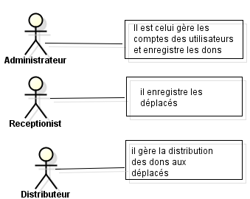

Figure 2 : Identification des acteurs et leurs rôles

**II.1.3 Identification des messages**

Un message représente la spécification d’une communication unidirectionnelle entre objets qui transporte de l’information avec l’intention de déclencher une activité chez le récepteur. Un message est normalement associé à deux occurrences d’événements : un événement d’envoi et un événement de réception[32].

Nous allons répertorier l’ensemble de message qui sont émis et sur tous ceux qui sont reçu par le système. En effet les messages reçus vont devenir des évènements qui déclenchent des transitions entre état et les messages émis vont donner lieu à des actions sur les transitions[33]. Dans cette optique nous préconisons de présenter graphiquement l’ensemble de message échangé par le système avec les acteurs.

**II.1.3.1 Administrateur et Système**

L’administrateur émet les informations concernant la création de compte de déplacé, l’enregistrement de don en stock, Le système à son tour renvoie la confirmation de création compte, l’enregistrement des dons en stock et la liste de don en stock.

**II.1.3.2 Réceptionniste et Système**

Le Réceptionniste émet les informations sur le déplacé, Le système à son tour renvoie le message de confirmation d’enregistrement de déplacé dans la base de données, renvoie aussi la liste de déplacé enregistré ;

**II.1.3.3 Distributeur et le Système**

Le distributeur émet les informations concernant le déplacé non servis, Le système renvoie la liste de tous les déplacés non servis

**II.1.4 Modélisation de contexte**

Pour la modélisation du contexte, on se sert du diagramme de communication. Ce diagramme constitue une autre représentation des interactions que celle du diagramme de séquence[34]. Ce diagramme de contexte « hiérarchique » permet d’extraire facilement les trois modèles de contexte des sous-systèmes. Chacun de ces sous-systèmes pourrait à son tour être décomposé[35]

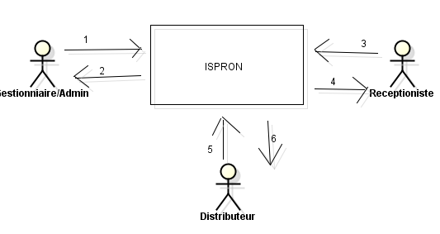

Figure 3 : Modélisation de contexte

Légende :

1. Enregistrer dons ;
2. Confirmation de l’enregistrement ;
3. Enregistrer déplacé ;
4. Confirmation de l’enregistrement ;
5. Le distributeur émet les informations concernant les déplacés servis
6. Le système renvoi les infos sur la liste des déplacés servis ;

**II.1.5 Identification de cas d’utilisation**

Pour cette identification de cas d’utilisation se focalisant sur l’identification de déplacé permet de recueillir, d’analyser et organiser les besoins en faisant les recensements de grande fonctionnalité d’un système[36].

* S’authentifier ;
* Créer compte des utilisateurs ;
* Enregistrer les déplacés ;
* Enregistrer les dons/kits ;
* Fixer les règles de distribution ;
* Produire liste de déplacés ;
* Produire carte de déplacé ;
* Produire liste de déplacé ayant reçu leur don.

**II.2 MODELISATION DYNAMIQUE DU SYSTEME**

**II.2.0 Introduction**

La modélisation dynamique va nous permettre d’illustrer l’utilisation de concept dynamique d’UML et de diagramme associé en phase d’analyse. Nous verrons tout d’abord comment décrire le scénario mettant en jeux un ensemble d’objet échangeant des messages. Ces interactions peuvent être décrit au moyen de deux type de diagramme : le diagramme de séquence qui met l’accent sur la chronologie de message et diagramme de communication qui souligne les relations structurelles des objets en interaction[37].

**II.2.1 Diagramme de cas d’utilisation**

Le diagramme de cas d’utilisation représente la structure des fonctionnalités nécessaires aux utilisateurs du système, c’est-à-dire qu’il fait la description des services rendus par le système du point de vue l’utilisateur[38]. Ce diagramme est destiné à représenter les besoins des utilisateurs par rapport au système. Il constitue un des diagrammes les plus structurants dans l’analyse d’un système[39].

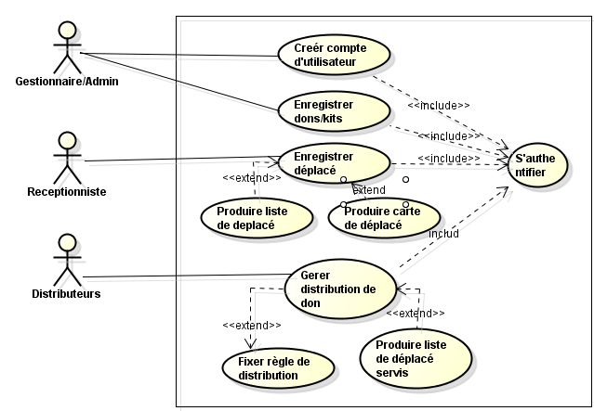

Figure 4 : Diagramme de cas d’utilisation

**II.2.2 Structuration de cas d’utilisation** (description)

Un cas d’utilisation représente un ensemble de séquence d’interaction entre le système et ses acteurs. Pour décrire la dynamique du cas d’utilisation le plus naturel consiste à recensé toutes les interactions de façons textuel. Le cas d’utilisation doit par ailleurs avoir un débit et une fin clairement identifié. Il doit préciser quand ont lieu les interactions entre acteurs et système, et quels sont les messages échangés. Il faut également préciser les variantes possibles, telles que les différents cas nominaux, les cas alternatifs, les cas d’erreur, tout en essayant d’ordonner séquentiellement les descriptions, afin d’améliorer leur lisibilité. Chaque unité de description de séquence d’action est appelée enchaînement. Un scénario représente une succession particulière d’enchaînement, qui s’exécute du début à la fin du cas d’utilisation[40].

|  |
| --- |
| **Description de cas s’authentifier**  **Identification du projet**   * Nom : S’authentifier ; * But : ce cas permet aux utilisateurs de se connecter au système via le nom d’utilisateur et le mot de passe ; * Acteur : Tout les utilisateurs du système * Version :1.0 * Date de création :22/03/2022 * Responsable : kahambu kakwenzeghere Immaculée  1. **Description des enchainements**  * Près-condition : lancé l’application  1. **Séquence nominale :** 2. Lancer l’application 3. Le système affiche la page d’authentification 4. Saisir le nom d’utilisation, le mot de passe et valider 5. Le Système vérifie les coordonnées 6. Le système donne l’accès à la page d’accueil 7. **Séquence alternative**  * SA. Si le mot de passe ou username est incorrecte, le système affiche la page d’authentification * Poste condition : Utilisateur connecté |

**II.2.2.1 Description textuel du cas s’authentifier**

Tableau 2 : Description textuel du cas s’authentifier

**II.2.2.2 Description textuel du cas enregistré déplacé**

|  |
| --- |
| **Description du cas Enregistrer déplacé**  **Identification du projet**   * Nom : Enregistrer déplacé ; * But : ce cas permet au réceptionniste d’enregistrer les déplacés ; * Acteur : Réceptionniste ; * Version :1.0 ; * Date :22/03/2022 ;  1. **Description des enchaînements**  * Près-condition : être authentifier ;  1. **Séquencement nominale** 2. Le réceptionniste demande la page d’enregistrement déplacé 3. Le système affiche la page d’enregistrement ; 4. Saisir les données à enregistrer (compléter les formulaires) ; 5. Cliquer sur le bouton valider ; 6. Le système vérifie les coordonnées ; 7. Enregistrement effectué avec succès ; 8. **Séquence alternative**   SA.4. Si le formulaire est mal complété, le système vous indique où il y a l’erreur pour corriger   * **Post-condition**   Message : Enregistrement réussi (Affiche des données enregistrer) ; |

Tableau 3 : Description textuel du cas enregistré déplacé

**II.2.2.3 Description textuel du cas enregistré don**

|  |
| --- |
| **Description du cas Enregistrer don**  **Identification du projet**   * Nom : Enregistrer déplacé ; * But : ce cas permet au réceptionniste d’enregistrer les déplacés ; * Acteur : Réceptionniste ; * Version :1.0 ; * Date :22/03/2022 ;  1. **Description des enchaînements**  * Près-condition : être authentifier ;  1. **Séquencement nominale** 2. Le réceptionniste demande la page d’enregistrement de don 3. Le système affiche la page d’enregistrement de don ; 4. Saisir les données à enregistrer (compléter les formulaires) ; 5. Cliquer sur le bouton enregistré ; 6. Le système vérifie les coordonnées ; 7. Enregistrement effectué avec succès ; 8. **Séquence alternative**   SA.4. Si le formulaire est mal complété, le système vous indique où il y a l’erreur pour corriger   * **Post-condition**   Message : Enregistrement réussi (Affiche des données enregistrer) ; |

Tableau 4 : Description textuel du cas enregistré don

**II.2.2.4 Description textuel du cas fixer règle de distribution**

|  |
| --- |
| **Description de cas fixer règle de distribution**  **Identification du projet**   * Nom : fixer règle de distribution ; * But : ce cas permet au distributeur de déterminé le critère de déplacé qui peut recevoir un don ; * Acteur : Distributeur ; * Version :1,0 ; * Date :22/04/2022 ;  1. **Description des enchaînements**  * Près-condition : être authentifier  1. **Séquencement alternative**  * Définir les produits à distribuer * Sectionner l’effectif des déplacés à servir et valider * **Post-condition :** règle bien fixer |

Tableau 5 : Description textuel du cas fixé règle de distribution

**II.2.3 Diagramme de séquence**

Les principales informations contenues dans un diagramme de séquence sont les messages échangés entre les lignes de vie. Un message défini une communication particulière entre les lignes de vie. L’envoie d’un signale déclenche une relation chez le récepteur, de façons asynchrone et sans réponse l’émetteur du signale ne reste pas bloqué le temps que le signale parvienne au récepteur et il ne sait pas quand ni même si le message sera traité par le destinataire[41].

**II.2.3.1 Diagramme de séquence de cas s’authentifié**

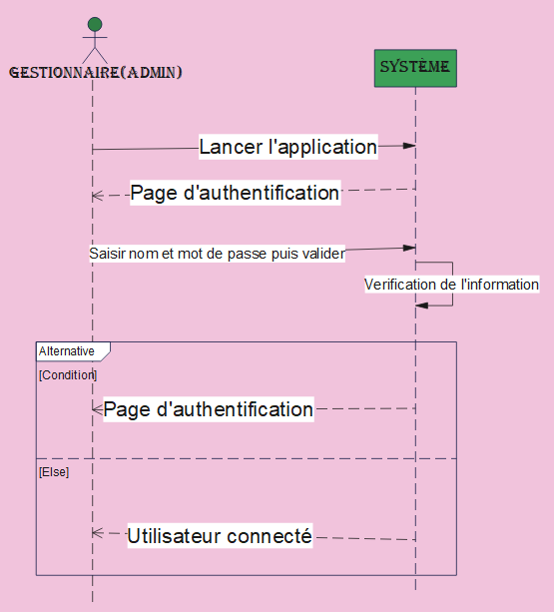

Figure 5 : Diagramme de séquence de cas s’authentifier

**II.2.3.2 Diagramme de séquence du cas Enregistré déplacé**

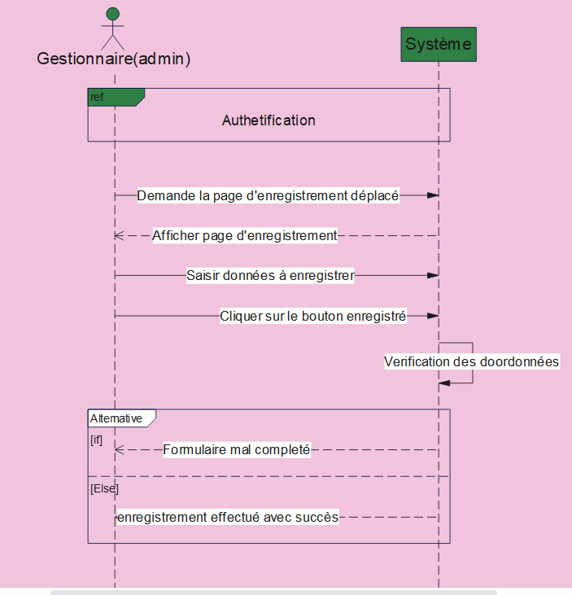

Figure 6 : Diagramme de séquence de cas enregistre déplacé

**II.2.3.3Diagramme de séquence de cas enregistrer don**

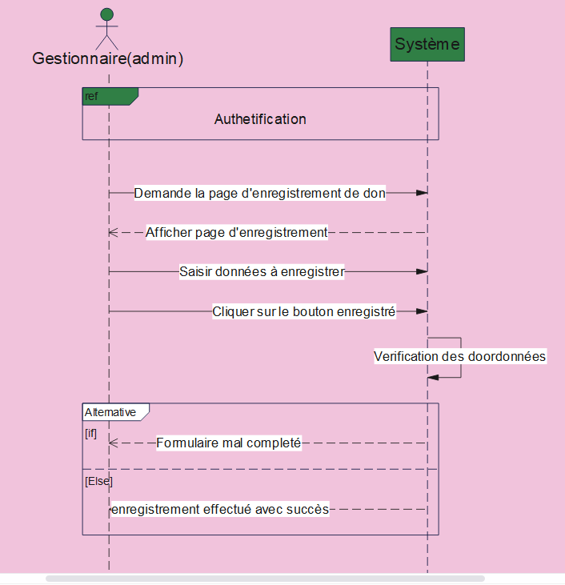

Figure 7 : Diagramme de séquence du cas enregistre don

**II.2.3 Diagramme de séquence de cas fixer règle de distribution**

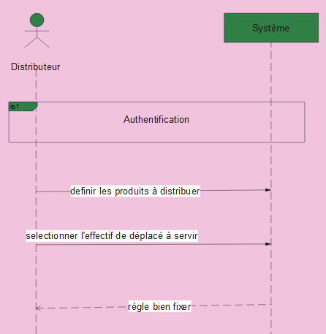

Figure 8 : Diagramme de séquence du cas fixé règle de distribution de don

**II.2.4 Diagrammes d’activités**

Le diagramme d’activité permet de spécifier des traitements à priori séquentiels. Ils offrent un pouvoir d’expression très proche des langages de programmation. Ils sont donc bien adaptés à la spécification détaillée des traitements en phase de réalisation. On peut aussi les utiliser de façon plus informelle pour décrire les enchaînements d’actions de haut niveau, en particulier pour la description des cas d’utilisation[42].

**II.2.4.1 Diagramme d’activité du cas s’authentifié**

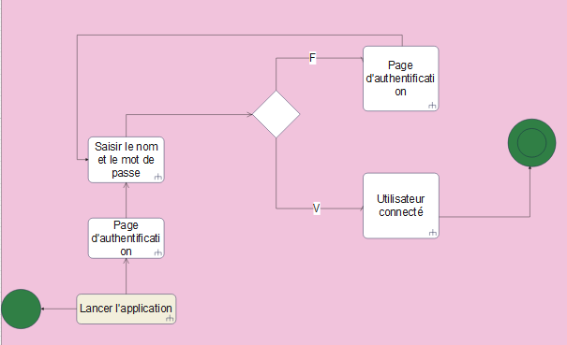

Figure 9 : Diagramme d'activité de cas s'authentifier

**II.2.4.2 Diagramme d’activité du cas enregistré déplacé**

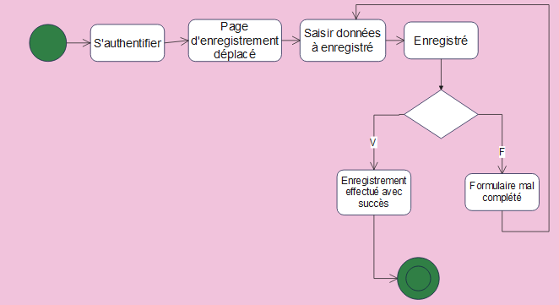

Figure 10 : Diagramme d’activité du cas enregistré

**II.2.2.3 Diagramme d’activité du cas enregistré don**

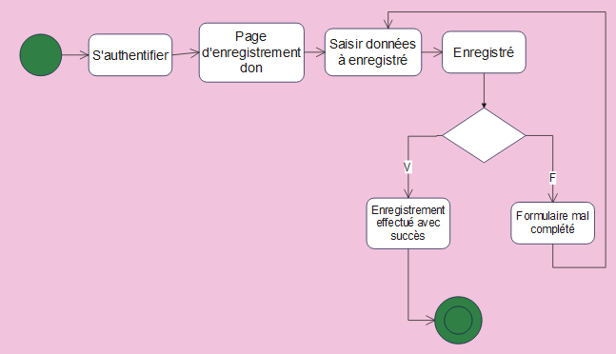

Figure 11: Diagramme d'activité du cas enregistré don

**II.2.4.4 Diagramme d’activité de cas fixer règle de distribution**

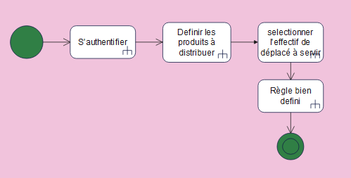

Figure 12 :Diagramme d’activité du cas fixé règle de distribution

**II.3 MODELISATION STATISTIQUE DU SYSTEME**

**II.3.0 Introduction**

La conception prend en compte les choix d’architecture technique retenus pour le développement et l’exploitation du système. La conception permet d’étendre la représentation des diagrammes effectuée au niveau de l’analyse en y intégrant les aspects techniques plus proches des préoccupations physiques[43].

**II.3.1 Diagramme de deployement**

Le diagramme de déploiement montre la configuration physique des différents matériels qui participent à l’exécution du système, ainsi que les artefacts qu’ils supportent. Ce diagramme est constitué de « nœuds » connectés par des liens physiques. Les symboles des nœuds peuvent contenir des artéfacts (et non plus des composants comme en UML 1)[44].

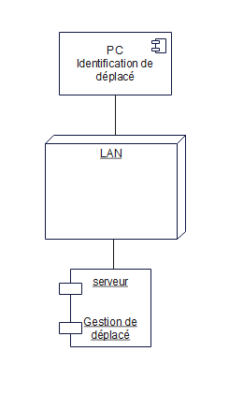

Figure 13 :Diagramme de déploiement

**II.3.2 Diagramme de classe**

Le diagramme de classes est généralement considéré comme le plus important dans un développement orienté objet. Sur la branche fonctionnelle, ce diagramme est prévu pour développer la structure des entités manipulées par les utilisateurs. En conception, le diagramme de classes représente la structure d’un code orienté objet, ou au mieux les modules du langage de développement[45].

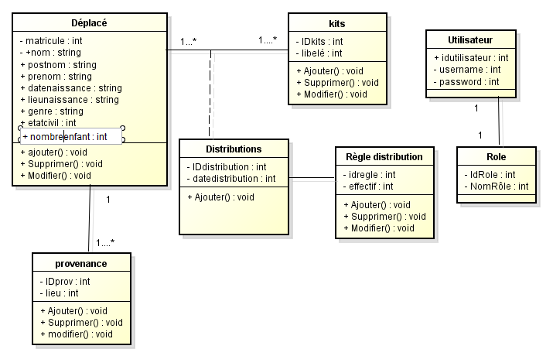

Figure 14 :Diagramme de classe

**II.3.3 Diagramme d’objet**

Un objet représente une entité du monde réel (ou du monde virtuel pour les objets immatériels) qui se caractérise par un ensemble de propriétés (attributs), des états significatifs et un comportement. L’état d’un objet correspond aux valeurs de tous ses attributs à un instant donné. Les propriétés sont définies dans la classe d’appartenance de l’objet. Le comportement d’un objet est caractérisé par l’ensemble des opérations qu’il peut exécuter en réaction aux messages provenant des autres objets. Les opérations sont définies dans la classe d’appartenance de l’objet[46].

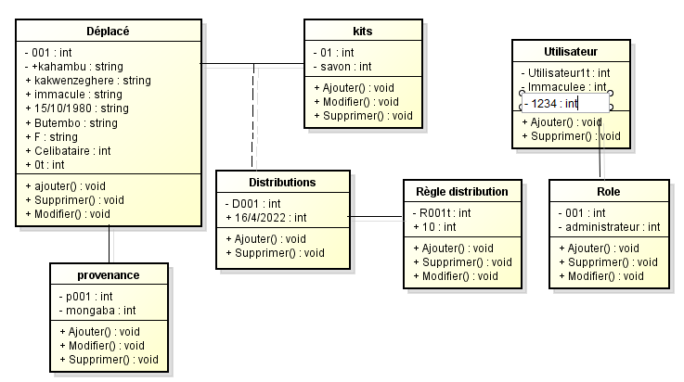

Figure 15 : Diagramme d’objet

**II.4 CONCLUSION**

Pour clore ce chapitre il nous est bénéfique de mettre à place une application future qui pourra nous aide à faire l’identification et la distribution de don de déplacé dans la ville de Butembo. C’est ainsi que pour la bonne compréhension de notre projet informatique nous avons utilisés les différents diagrammes en se servant de la méthode d’analyse informatique pour expliquer d’avantage ce que va traiter notre sujet.

**CHAPITRE III : IMPLEMENTATION ET TEST DE LA SOLUTION**

**III.0 INTRODUCTION**

Notre chapitre est intitulé l’implémentation du système. Cette implémentation consiste à faire une application qui aura pour utilité : gérer les déplacés et concevoir une base de donnée de déplacé au niveau du dit ISPRON permettant ainsi d’établir les listes des déplacés, de produire la carte de déplacé, de gérer les dons de déplacé, de lutter contre les personnes qui de passent comme déplacé, d’imprimer la liste de déplacé ayant reçu leur don et ceux-là n’ayant pas reçu leur part. Cette application sera mise en place au sein de l’ISPRON/Butembo.

**III.1 CHOIX ET INTERET**

Pour le développement de l’application, nous avons choisi d’utiliser le langage de programmation C#. En effet le langage C# a été présenté au public en septembre 2000, en même temps que la plateforme.NET Sa première version a été publiée en 2001. Le C# est principalement utilisé avec la plateforme.NET et le logiciel Visual Studio, ce logiciel nous permet de créer des logiciels Windows et des applications Web[47]. C# peut être utilisé pour écrire presque tous les types de logiciels, y compris les applications pour consoles, les applications mobiles, les applications Windows, les sites web, les blockchains ou encore pour l’IA[48].

**III.2 PRESENTATION DE VUE OU INTERFACE**

***III.2.1.1 La page d’authentification***

Cette page permet aux utilisateurs de s’authentifier avant d’accéder au système

Figure 16 : Page d’authentification

***III.2.1.1 La page d’accueille***

Cette page représente l’interface de notre système

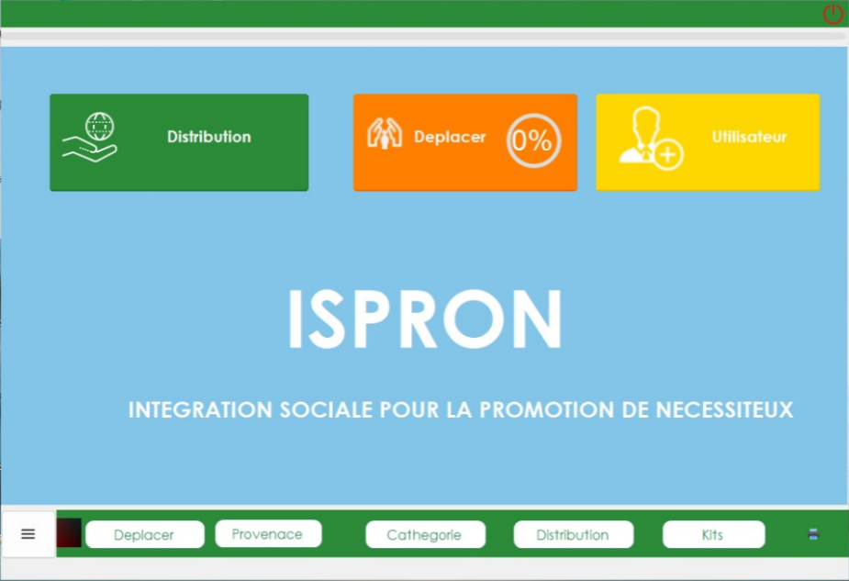

Figure 17 : Page d’accueil

***III.2.2 Vues d’entrées***

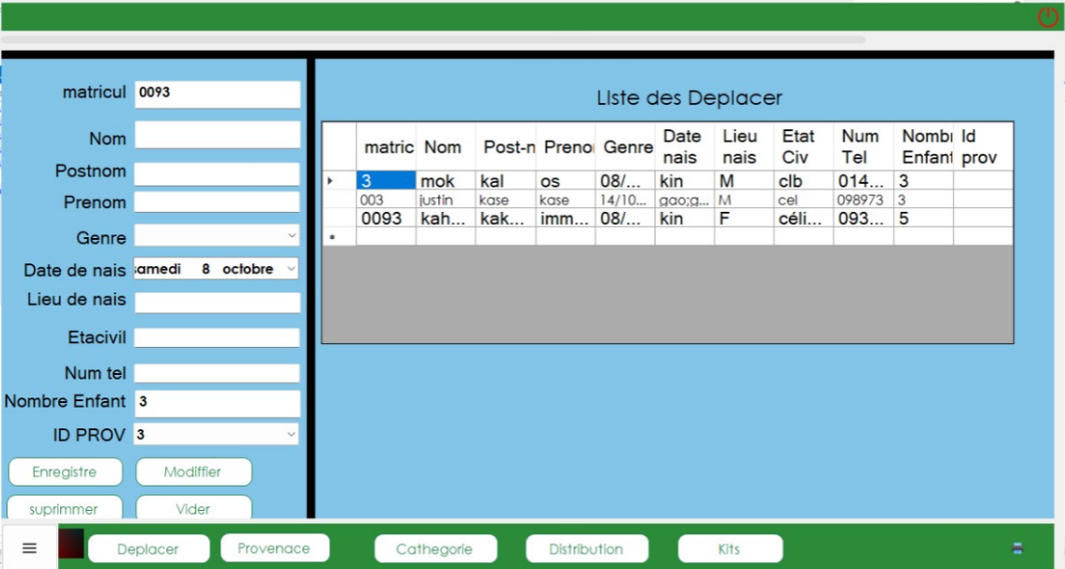

Figure 18 : Page d’enregistrement déplacé

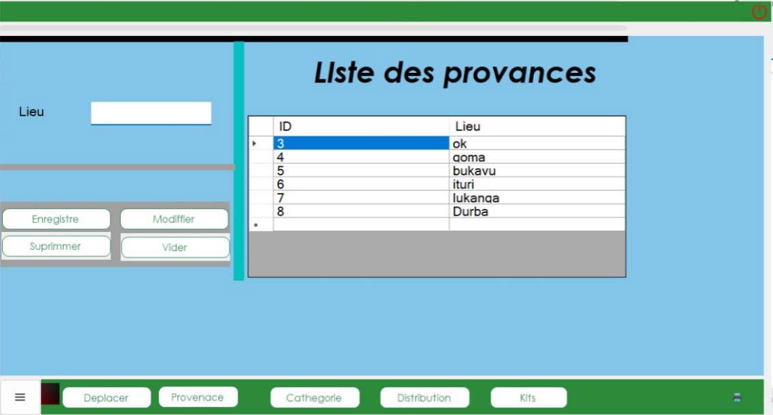

*Figure 19 : liste de provenance*

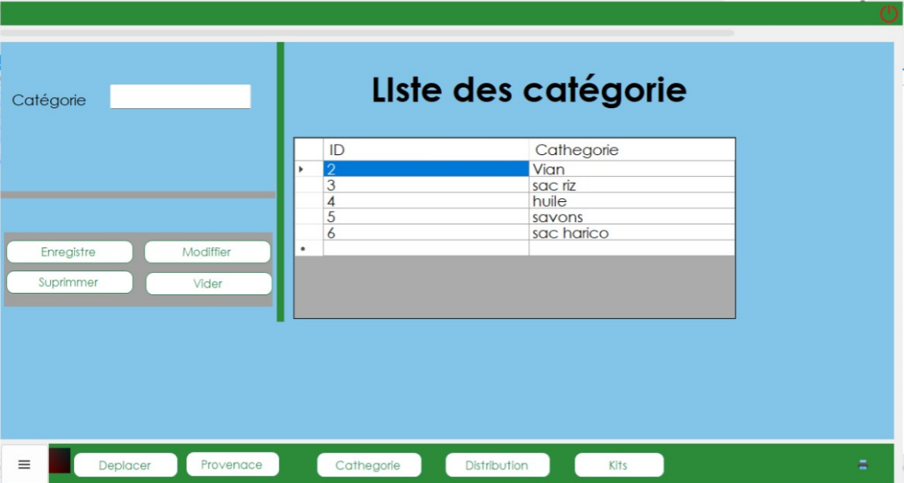

Figure 20 : Liste de catégorie de don enregistré

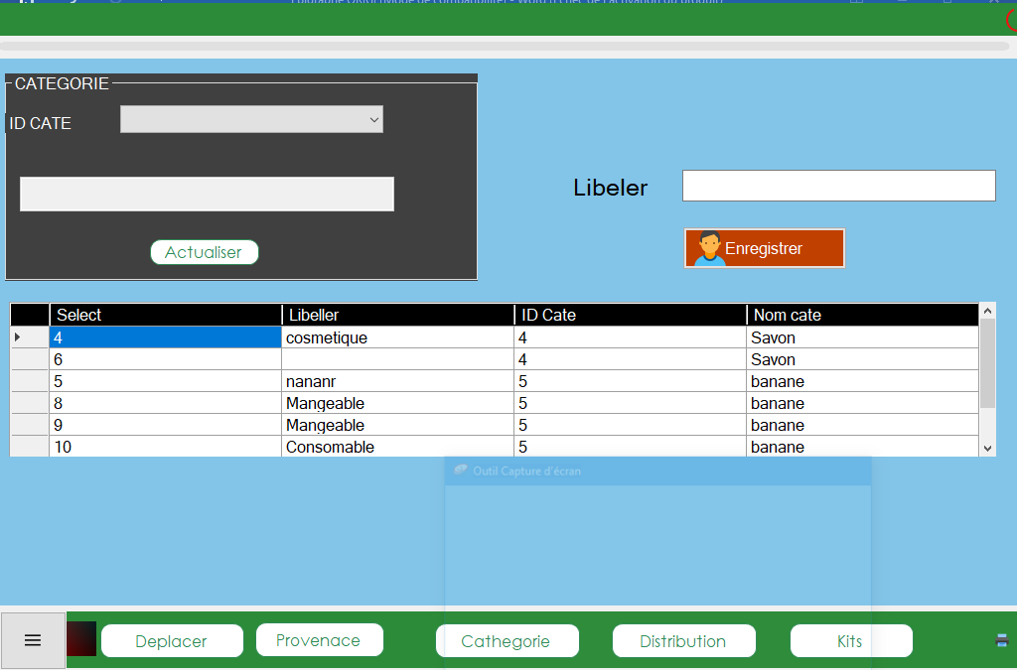

Figure 21: Liste de catégorie

***III.2.3 Vues de sortie***

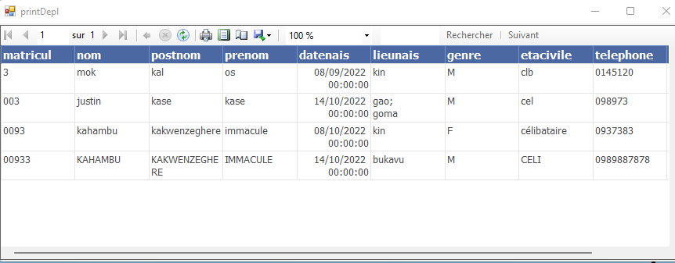

*Figure 22: Liste de déplacé enregistré*

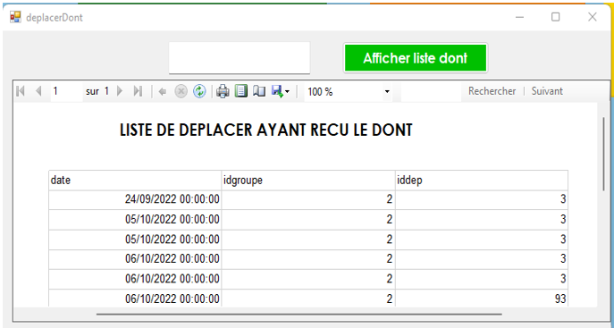

Figure 23: Liste de déplacé ayant reçu leurs dons

***III.2.4 Conclusion partielle***

En concluent, ce dernier chapitre a porté sur l’implémentation de notre application informatique dans lequel certains aspects pratique ont été présenté lesquels aspects liés à la réalisation de notre plateforme, à savoir les outils de développement nécessaires pour le fonctionnement de notre application informatique. Afin, nous avons illustré aussi certaines interfaces de la plateforme. Quelques bouts de codes importants ont repris en de ce travail.

**CONCLUSION GENERALE**

Nous voici au terme de notre travail qui porte sur « La mise en place d’une application informatique d’identification et de distribution des dons de déplacé » cas de l’ISPRON

Nous nous sommes posé quelques questions à savoir :

*Quelle stratégie peut-on utiliser pour assurer l’identification correcte des déplacés parmi des habitants de la ville de Butembo* ?

Dans l’enchaînement de notre réflexion et tenter de porter les réponses aux questions posées, nous avons formuler les hypothèses selon lesquelles :

* Il est nécessaire de mettre au sein de service chargé des enregistrements des déplacés et de distributions de dons aux déplacés une application informatique conçue en **C#** pour assister le contrôle des fiches d’enregistrement des déplacés, nombres des déplacés enregistrés, nombres des déplacés ayant obtenu des cartes, nombre de don enregistré …

Ce système d’information préconisé sera utile pour trouver solution aux problèmes de la gestion d’identification et de distribution de don aux déplacés de guerre ; en réduisant considérablement le temps de traitement d’information en premier lieu, et deuxièmement en facilitant la production automatique des états de sorties qui suivent :

* L’enregistrement de déplacé dans la base de donnée ;
* La production d’une carte de déplacé avec code QR ;
* Produire la liste de déplacé ayant reçu leur don ;
* Rendre compte des effectifs des déplacés pour une année donnée(Rapport).

Pour tenter de donner une valeur scientifique à ce travail nous avons recouru au langage de modélisation UML, qui s’appuie sur la méthode UP dans le but d’une bonne analyse et la conception ainsi que l’implémentation de notre système : elle nous a aidé à décortiquer notre sujet afin de bien comprendre le fonctionnement du service de l’ISPRON chargé des enregistrements. En plus, elle nous a aussi aidé à bien effectuer l’analyse du système d’information existant et mieux concevoir le système d’information futur. Quant aux techniques, nous nous sommes servis de la technique documentaire dont nous avons fait la lecture de quelques documents en rapport avec notre thème d’étude.

Après avoir soumis notre travail à cette norme nous avons abouti au résultat tel que la mise en place d’une application informatique d’identification et distribution des dons des déplacés.

Ainsi nous ne prétendons pas d’avoir épuisé tous les aspects de la gestion d’identification et de distribution des kits, c’est pourquoi nous restons largement ouvertes aux critiques constructives pouvant améliorer ce présent travail.

**BIBLIOGRAPHIE**

Bennois CHARROUX, Aomar OSMANI, Yann THIERRY-MIEG, UML 2 pratique de la modélisation, 2e édition, France.

Célestin KASEREKA KAHOKOLO, *Mis sur pied d’une application capable de répertorier tous les déplacés qui ont fuis leurs milieux respectifs et le nombre de déplacés ayant reçu leurs cartes de déplacés lors de leurs retours dans leurs milieux respectifs*, TFC inédit, ISIG/Goma, 20…

Claire Guinchât et Michel menou, introduction générale aux sciences et techniques de l’information et de la documentation, paris, 1981, p.206.

Dictionnaire le Robert.

Gilles ROY, *Conception de bases de données avec UML*, PUQ, Québec, 2007.

Georges GARDARIN, *Base de données*, Eyrolles, Paris, 2003.

HAVER, Katherine. Hors camp, hors-champ? *Mieux répondre au problème du déplacement forcé en République Démocratique du Congo à travers l’aide aux familles d’accueil. London*, 200

Jusèle KYAVARANGA, Méthode d’analyse informatique, UAC,2021-2022Cours de méthode d’analyse informatique.

Jean-François PILLOU et Pascal CAILLEZ, *Tout sur les systèmes d’informations. Grandes, moyennes et petites entreprises*, 2ème édition, Dunod, Paris, 2011.

Jean-François PILLOU et Christine EBERHARDT, *Tout sur le développement logiciel. Ecrire du code* efficace, 2eme édition, Dunod, Paris, 2011

Jean-François PILLOU, Tout sur les systèmes d’information, Dunod, Paris, 2011

Joseph Gabay et David Gabay, *UML2 analyse et conception*, Dunod, Paris, 2008.

Joseph GABAY et David GABAY, *UML2 en Action : de l’analyse à la conception : Mise en œuvre guidé avec étude de cas*, Dunod, Paris,2008.

C. Moine et B. Herz, informatique appliqué à la gestion, 1er et 2ème année, 1996.

PALUKU KALERE Vianney, « *gestion automatisée de l’enregistrement des déplacés internes*. TFC inédit, UAC /Butembo 2020-2021 » cas de HCR.

Pascal ROQUES et Franck VALLEE, UML2 en action de l’analyse de besoins à la conception,4e édition, Eyrolles, Paris, 2007

Pascal Roques, *UML 2 par la pratique étude de cas et exercices corrigés*, 5ème édition, Eyrolles, Paris

**WEBOGRAPHIE**

1.https://www.scriptor.fr (site consulté le 04 Octobre 2022 à 19h30)

2.https://www.unhcr.org (site consulté le 04 Octobre 2022 à 20h00)

3.https://www.larousse.fr (site consulté le 12/04/2022 à 20h00)

4.https://www.linternaute.fr (site consulter le 02/09/2022 à 11h10)

5.<https://fr.m.wikipedia.org(site> consulter le 02/09/2022 à 11h20

6.<https://sokeo.fr(site> consulter le 02/09/2022 à 11h30)

7.<https://www.unhcr.org(site> consulter le 02/09/2022 à 12h00)

8.<https://from.wikipedia.org/wiki/Code_QR(site> consulté le 15/09/2022 à 12h15)

9.<http://commons.wikipedia.org/wiki/File:Offrandes-Bali(site> consulté le 15/09/2022 à 12h50)

10.<https://fr.vikidia.org(site> consulté le 02/09/2022 à 14h30)

11.<https://easypartner.fr(site> consulté le 02/09/2022 à 14h50)

**TABLE DE MATIERE**

**IN MEMORIAM** ii

**DEDICACE** iii

**REMERCIEMENT** iv

**SIGLES** v

**LISTE DES FIGURES** vi

**LISTE DES TABLEAUX** vii

**INTRODUCTION** 1

**0.1** **ETAT DE LA QUESTION** 1

**0.2 PROBLEMATIQUE** 3

**0.3 HYPOTHESE** 4

**0.4 METHODE ET TECHNIQUE UTILISEES** 4

***0.4.1 Méthode utilisé*** 4

***0.4.2*** ***Techniques utilisées*** 5

**0.4.2.1 Technique documentaire** 5

**0.5 CHOIX ET INTERET DU TRAVAIL** 5

**0.6 OBJECTIF DU TRAVAIL** 5

**0.6.1 Objectif général** 5

**0.6.2.** **Objectifs spécifiques** 6

**0.7** **DELIMITATION DU TRAVAIL** 6

**0.8** **SUBDIVISION DU TRAVAIL** 6

**CHAPITRE I : CONSIDERATIONS THEORIQUES ET PRESENTATION DU MILIEU D’ETUDE** 7

**I.0 Introduction** 7

**I.1 CONSIDERATIONS THEORIQUES** 7

**I.1.1 La mise en place** 7

**I.1.2 L’Application Informatique** 7

**I.1.3 Le système d’information** 7

**I.1.4 La base des données** 8

**I.1.5. Une Donnée** 8

**I.1.6 L’information** 8

**I.1.7 Le SGBD** 8

**I.1.8 Le déplacé internes** 9

**I.1.9 Identification** 9

**I.1.10 Distribution** 9

**I.1.11 ISPRON** 9

**I.2 PRESENTATION DU MILIEU D’ETUDE** 10

**I.2.1 Dénomination** 10

**I.2.2 Situation géographique** 10

**I.2.3 Historique** 10

**I.2.4 But du milieu d’Etude** 11

**I.2.5 Organigramme** 12

**I.3 DESCRIPTION DU DOMAINE D’ETUDE** 13

**I.3.1 Description des activités** 13

**I.3.2 Mission du service** 14

**1.4 CONCLUSION PARTIELLE** 15

**CHAPITRE II : MODELISATION DE LA SOLUTION** 16

**II.0 INTRODUCTION** 16

**II.1 EXPRESSION DES BESOINS ET LANCEMENT DU PROJET** 16

**II.1.0 INTRODUCTION** 16

**II.1.1 Cahier de charge** 16

**II.1.2 Identification des acteurs et leurs rôles** 17

**II.1.3 Identification des messages** 18

**II.1.4 Modélisation de contexte** 19

**II.1.5 Identification de cas d’utilisation** 20

**II.2 MODELISATION DYNAMIQUE DU SYSTEME** 20

**II.2.0 Introduction** 20

**II.2.1 Diagramme de cas d’utilisation** 21

**II.2.2 Structuration de cas d’utilisation** (description) 21

**Description de cas fixer règle de distribution** 25

**II.2.3 Diagramme de séquence** 25

**II.2.3.3Diagramme de séquence de cas enregistrer don** 28

28

**II.2.3 Diagramme de séquence de cas fixer règle de distribution** 29

29

**II.2.4 Diagrammes d’activités** 29

**II.3 MODELISATION STATISTIQUE DU SYSTEME** 32

**II.3.0 Introduction** 32

**II.3.1 Diagramme de deployement** 32

**II.3.2 Diagramme de classe** 33

**II.3.3 Diagramme d’objet** 33

**II.4 CONCLUSION** 34

**CHAPITRE III : IMPLEMENTATION ET TEST DE LA SOLUTION** 35

**III.0 INTRODUCTION** 35

**III.2 PRESENTATION DE VUE OU INTERFACE** 35

***III.2.1.1 La page d’authentification*** 35

Cette page permet aux utilisateurs de s’authentifier avant d’accéder au système 35

***III.2.1.1 La page d’accueille*** 35

Cette page représente l’interface de notre système 35

***III.2.2 Vues d’entrées*** 36

Figure 18 : Page d’enregistrement déplacé 36

*Figure 19 : liste de provenance* 37

***III.2.3 Vues de sortie*** 39

*Figure 22: Liste de déplacé enregistré* 39

***III.2.4 Conclusion partielle*** 39

**CONCLUSION GENERALE** 40

**BIBLIOGRAPHIE** 43

**TABLE DE MATIERE** 45

**ANEXE**

**Code source**

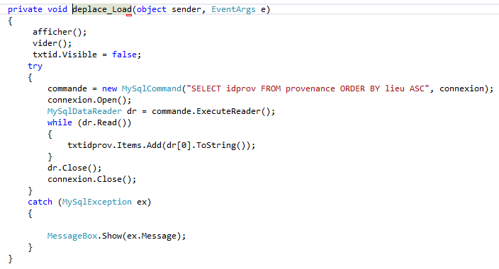

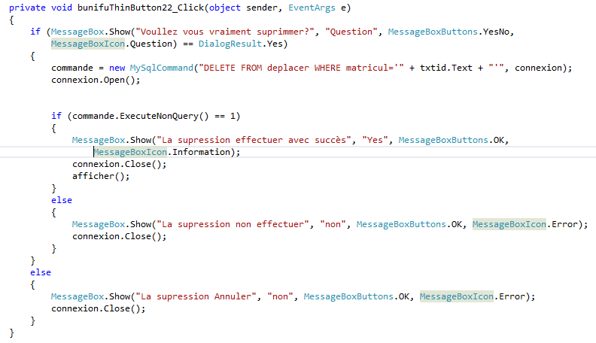

1. HAVER, Katherine. Hors camp, hors-champ? *Mieux répondre au problème du déplacement forcé en République Démocratique du Congo à travers l’aide aux familles d’accueil. London*, 2008.
2. *Idem* 
3. Célestin KASEREKA KAHOKOLO, *Mis sur pied d’une application capable de répertorier tous les déplacés qui ont fuis leurs milieux respectifs et le nombre de déplacés ayant reçu leurs cartes de déplacés lors de leurs retours dans leurs milieux respectifs*, TFC inédit, ISIG/Goma, 2017, p.2.
4. *Idem*, p.3.
5. *Idem,* p.5.
6. *Idem, p.61.* 
7. PALUKU KALERE Vianney, « *gestion automatisée de l’enregistrement des déplacés internes*. TFC inédit, UAC /Butembo 2020-2021 » cas de HCR.
8. *Idem*, p.3.
9. *Idem,* p.5.
10. https://www.scriptor.fr (site consulté le 04 Octobre 2022 à 19h30)
11. https://www.unhcr.org (site consulté le 04 Octobre 2022 à 20h00)
12. https://www.larousse.fr (site consulté le 12/04/2022 à 20h00).
13. Jusèle KYAVARANGA, Méthode d’analyse informatique, UAC,2021-2022Cours de méthode d’analyse informatique, p.10.
14. https://www.linternaute.fr (site consulter le 02/09/2022 à 11h10)
15. <https://fr.m.wikipedia.org(site> consulter le 02/09/2022 à 11h20
16. <https://sokeo.fr(site> consulter le 02/09/2022 à 11h30)
17. Jean-François PILLOU et Pascal CAILLEZ, *Tout sur les systèmes d’informations. Grandes, moyennes et petites entreprises*, 2ème édition, Dunod, Paris, 2011, p.81.
18. Jean-François PILLOU et Christine EBERHARDT, *Tout sur le développement logiciel. Ecrire du code* efficace, 2eme édition, Dunod, Paris, 2011, p.135.
19. Cf. Gilles ROY, *Conception de bases de données avec UML*, PUQ, Québec, 2007, p.6.
20. Cf. *Idem*, p.7.
21. Cf. Georges GARDARIN, *Base de données*, Eyrolles, Paris, 2003, p.4.
22. <https://www.unhcr.org(site> consulter le 02/09/2022 à 12h00)
23. Dictionnaire Le Robert consulter le 04 Septembre 2022 à 16h33
24. Dictionnaire le Robert
25. <https://from.wikipedia.org/wiki/Code_QR(site> consulté le 15/09/2022 à 12h15)
26. Claire Guinchat et Michel menou, introduction générale aux sciences et techniques de l’information et de la documentation, paris, 1981, p.206
27. Idem.
28. C. Moine et B. Herz, informatique appliqué à la gestion, 1er et 2ème année, 1996, page7.
29. <http://commons.wikipedia.org/wiki/File:Offrandes-Bali(site> consulté le 15/09/2022 à 12h50)
30. Cf. Jean-François PILLOU, Tout sur les systèmes d’information, Dunod, Paris, 2011, p.17
31. Pascal Roques, *UML 2 par la pratique étude de cas et exercices corrigés*, 5ème édition, Eyrolles, Paris, p. 16.
32. Pascal Roques et Franck Vallée, *UML 2 en action De l’analyse des besoins à la conception*, 4e édition, Eyrolles p.54.
33. Pascal Roques, *UML 2 par la pratique étude de cas et exercices corrigés*, 5ème édition, Eyrolles, Paris, p. 161.
34. Cf. Joseph GABAY et David GABAY, *UML2 en Action. De l’analyse à la conception : Mise en œuvre guidé avec étude de cas*, Dunod, Paris, 2008, p.11.
35. Pascal Roques et Franck Vallée, *UML 2 en action De l’analyse des besoins à la conception*, 4e édition, Eyrolles P.59.
36. Pascal Roques, *UML 2 par la pratique étude de cas et exercices corrigés, 5em Edition*, Eyrolles, Paris, p.1.
37. Cf. Pascal ROQUES et Franck VALLEE, *UML2 en action de l’analyse de besoins à la conception*,4e édition, Eyrolless, Paris, 2007, p.165.
38. Cf. Pascal ROQUES et Franck VALLEE, *UML 2 en action. De l’analyse des besoins à la conception*, 4e édition, Eyrolles, Paris, 2007, p.25.
39. Joseph Gabay David Gabay, *UML2 analyse et conception*, Dunod, Paris, 2008, p10.
40. Cf. Pascal ROQUES et Franck VALLEE, UML2 en action de l’analyse de besoins à la conception,4e édition, Eyrolless, Paris, 2007, P169.
41. Bennois CHARROUX, Aomar OSMANI, Yann THIERRY-MIEG, UML 2 pratique de la modelisation, 2e édition, France, p.91.
42. Bennois CHARROUX, Aomar OSMANI, Yann THIERRY-MIEG, *UML 2 pratique de la modélisation*, 2e édition, France, p55
43. Joseph GABAY et David GABAY, *UML2 en Action : de l’analyse à la conception : Mise en œuvre guidé avec étude de cas*, Dunod, Paris,2008, p.117.
44. Pascal Roques, *UML 2 par la pratique étude de cas et exercices corrigés*, EYROLLES, 5e édition, p.290.
45. Pascal Roques, *UML 2 par la pratique étude de cas et exercices corrigés*, EYROLLES, 5e édition, p.76.
46. Joseph GABAY et David GABAY, *UML2 en Action : de l’analyse à la conception : Mise en œuvre guidé avec étude de cas*, Dunod, Paris,2008, p.2.
47. <https://fr.vikidia.org(site> consulté le 02/09/2022 à 14h30)
48. <https://easypartner.fr(site> consulté le 02/09/2022 à 14h50)